Журнал Макаровского муниципального образования
_______________________________________________________________

ВЕСТНИК

Макаровского сельского поселения

15 сентября 2022 г.
№ 11

____________________________________________________________________________
Учредители журнала _Дума Тираж:___2_ экз.
Макаровского муниципального
образования Главный редактор
Ярыгина О.В. Цена: «Бесплатно»
Адрес редакции: 666731 Киренский
район, с. Макарово, 40 тел. 26339
_____________________________________________________________________________

_______________________________________________________________________

СОДЕРЖАНИЕ

Правовые акты, определяющие организационные правомочия Администрации Макаровского сельского поселения и представительного органа

1. ПРОКУРАТУРА РАЗЪЯСНЯЕТ:
«Гражданин имеет право на компенсацию морального вреда и материального ущерба, причиненного правонарушением»

Правовые акты, определяющие организационные правомочия Администрации Макаровского сельского поселения и представительного органа

ПРОКУРАТУРА РАЗЪЯСНЯЕТ:
«Гражданин имеет право на компенсацию морального вреда и материального ущерба, причиненного правонарушением»

Прокуратурой проанализированы факты нападения собак на жителей района. Установлено, что в 2021-2022 гг. нападениям подверглись 28 граждан, из которых 7 несовершеннолетних.
Гражданин, подвергшийся нападению животного, имеет право на возмещение морального вреда и материального ущерба.
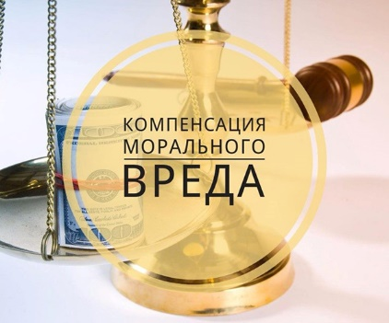
Так, если гражданину причинен моральный вред (физические или нравственные страдания) действиями, нарушающими его личные неимущественные права либо посягающими на принадлежащие гражданину нематериальные блага, а также в других случаях, предусмотренных законом, суд может возложить на нарушителя обязанность денежной компенсации указанного вреда (статья 151 Гражданского кодекса Российской Федерации).
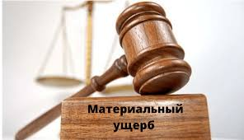
Вред, причиненный личности или имуществу гражданина, а также вред, причиненный имуществу юридического лица, подлежит возмещению в полном объеме лицом, причинившим вред. Законом обязанность возмещения вреда может быть возложена на лицо, не являющееся причинителем вреда (ст. 1064 ГК РФ).
Таким образом, гражданин, которому в результате нападения безнадзорного животного причинен моральный вред и материальный ущерб, вправе обратиться в суд за защитой своих прав.
Согласно ст. 45 ГПК РФ прокурор вправе обратиться в суд с исковым заявлением в защиту прав лиц, которые по состоянию здоровья, возрасту, недееспособности и другим уважительным причинам не могут сами обратиться в суд.

Уважаемые жители Киренского района!
В случае, если Вы подверглись нападению собаки, Вы вправе обратиться в прокуратуру района за защитой нарушенных прав.

Обращение можно направить по адресу: 666703, Иркутская обл., г. Киренск, ул. Советская, д. 23А, тел. 83956843173, e-mail: Kiren@38.mailop.ru

